"Әлеуметтік-еңбек саласындағы мемлекеттік көрсетілетін қызметтер регламенттерін бекіту туралы" Солтүстік Қазақстан облысы әкімдігінің 2016 жылғы 26 мамырдағы № 181 қаулысына өзгерістер енгізу туралы
Күшін жойған
Солтүстік Қазақстан облысы әкімдігінің 2017 жылғы 5 маусымдағы № 227 қаулысы. Солтүстік Қазақстан облысының Әділет департаментінде 2017 жылғы 20 маусымда № 4230 болып тіркелді. Күші жойылды - Солтүстік Қазақстан облысы әкімдігінің 2018 жылғы 28 мамырдағы № 149 қаулысымен
Ескерту. Күші жойылды - Солтүстік Қазақстан облысы әкімдігінің 28.05.2018 № 149 (алғашқы ресми жарияланған күнінен кейін күнтізбелік он күн өткен соң қолданысқа енгізіледі) қаулысымен.
"Құқықтық актілер туралы" Қазақстан Республикасының 2016 жылғы 6 сәуірдегі Заңының 26-бабына сәйкес Солтүстік Қазақстан облысының әкімдігі ҚАУЛЫ ЕТЕДІ:
1. "Әлеуметтік-еңбек саласындағы мемлекеттік көрсетілетін қызметтер регламенттерін бекіту туралы" Солтүстік Қазақстан облысы әкімдігінің 2016 жылғы 26 мамырдағы № 181 қаулысына (2016 жылғы 22 шілдеде "Әділет" ақпараттық-құқықтық жүйесінде жарияланды, Нормативтік құқықтық актілерін мемлекеттік тіркеу тізілімінде № 3799 болып тіркелді) мынадай өзгерістер енгізілсін:
көрсетілген қаулының 1-тармағындағы 18) тармақша мынадай редакцияда жазылсын:
"18) "Жұмыс берушілерге тиісті әкімшілік-аумақтық бірліктің аумағында еңбек қызметін жүзеге асыру үшін не корпоративішілік ауыстыру шеңберінде шетелдік жұмыс күшін тартуға рұқсат беру және ұзарту" мемлекеттік көрсетілетін қызмет регламенті;";
көрсетілген қаулымен бекітілген "Жұмыс берушілерге тиісті әкімшілік-аумақтық бірліктің аумағында еңбек қызметін жүзеге асыру үшін не корпоративішілік ауыстыру шеңберінде шетелдік жұмыс күшін тартуға рұқсат беру және ұзарту" мемлекеттік көрсетілетін қызмет регламенті осы қаулыға қосымшаға сәйкес жаңа редакцияда жазылсын.
2. Осы қаулының орындалуын бақылау "Солтүстік Қазақстан облысы әкімдігінің жұмыспен қамтуды үйлестіру және әлеуметтік бағдарламалар басқармасы" коммуналдық мемлекеттік мекемесіне жүктелсін.
3. Осы қаулы алғашқы ресми жарияланған күнінен кейін күнтізбелік он күн өткен соң қолданысқа енгізіледі.
Солтүстік Қазақстан облысының
әкімі | Қ. Ақсақалов
Солтүстік Қазақстан облысы әкімдігінің 2017 жылғы 5 маусымдағы № 227 қаулысына қосымша
Солтүстік Қазақстан облысы әкімдігінің 2016 жылғы 26 мамырдағы № 181 қаулысымен бекітілген
"Жұмыс берушілерге тиісті әкімшілік-аумақтық бірліктің аумағында еңбек қызметін жүзеге асыру үшін не корпоративішілік ауыстыру шеңберінде шетелдік жұмыс күшін тартуға рұқсат беру және ұзарту" мемлекеттік көрсетілетін қызмет регламенті
1. Жалпы ережелер
1. "Жұмыс берушілерге тиісті әкімшілік-аумақтық бірліктің аумағында еңбек қызметін жүзеге асыру үшін не корпоративішілік ауыстыру шеңберінде шетелдік жұмыс күшін тартуға рұқсат беру және ұзарту" мемлекеттік көрсетілетін қызмет регламенті (бұдан әрі – мемлекеттік көрсетілетін қызмет регламенті) "Әлеуметтік-еңбек саласындағы мемлекеттік көрсетілетін қызмет стандарттарын бекіту туралы" Қазақстан Республикасы Денсаулық сақтау және әлеуметтік даму министрінің 2015 жылғы 28 сәуірдегі № 279 бұйрығымен (Нормативтік құқықтық актілердің мемлекеттік тіркеу тізілімінде № 11342 болып тіркелді) бекітілген "Жұмыс берушілерге тиісті әкімшілік-аумақтық бірліктің аумағында еңбек қызметін жүзеге асыру үшін не корпоративішілік ауыстыру шеңберінде шетелдік жұмыс күшін тартуға рұқсат беру және ұзарту" мемлекеттік көрсетілетін қызмет стандартына (бұдан әрі-мемлекеттік көрсетілетін қызмет стандарты) сәйкес әзірленген.
"Жұмыс берушілерге тиісті әкімшілік-аумақтық бірліктің аумағында еңбек қызметін жүзеге асыру үшін не корпоративішілік ауыстыру шеңберінде шетелдік жұмыс күшін тартуға рұқсат беру және ұзарту" мемлекеттік көрсетілетін қызметін (бұдан әрі – мемлекеттік көрсетілетін қызмет) облыстың жергілікті атқарушы органы (бұдан әрі – көрсетілетін қызметті беруші) көрсетеді.
Мемлекеттік қызмет жеке және заңды тұлғаларға (бұдан әрі – көрсетілетін қызметті алушы) ақылы/тегін көрсетіледі.
1) Шетелдік жұмыс күшін тартуға рұқсатты беру және (немесе) ұзарту жөніндегі мемлекеттік қызмет "Қазақстан Республикасына шетелдік жұмыс күшін тартуға рұқсатты бергені және (немесе) ұзартқаны үшін алым мөлшерлемелерін бекіту туралы" Қазақстан Республикасы Үкіметінің 2016 жылғы 18 тамыздағы № 495 қаулысымен бекітілген Қазақстан Республикасына шетелдік жұмыс күшін тартуға рұқсатты бергені және (немесе) ұзартқаны үшін алым мөлшерлемелеріне сәйкес ақылы негізде көрсетіледі;
2) корпоративішілік ауыстыру шеңберінде шетелдік жұмыс күшін тартуға бұрын берілген рұқсаттарды қайта ресімдеу, сондай-ақ шетелдік жұмыс күшін тартуға рұқсат беру, ұзарту және (немесе) қайта ресімдеу жөніндегі мемлекеттік қызмет тегін көрсетіледі.
Салық алымын төлеу көрсетілетін қызметті берушінің Қазақстан Республикасына шетелдік жұмыс күшін тартуға рұқсат беру не ұзарту туралы шешім қабылдағаны туралы Қазақстан Республикасы Денсаулық сақтау және әлеуметтік даму министрінің м.а. 2016 жылғы 27 маусымдағы № 559 бұйрығымен бекітілген Жұмыс берушілерге шетелдік жұмыс күшін тартуға рұқсат беру және (немесе) ұзарту, сондай-ақ корпоративішілік ауыстыруды жүзеге асыру қағидалары мен шарттарына (Нормативтік құқықтық актілерді мемлекеттік тіркеу тізілімінде № 14170 болып тіркелген) (бұдан әрі – Қағидалар) 7-қосымшаға сәйкес нысан бойынша хабарламасын алған күннен бастап 10 (он) жұмыс күні ішінде екінші деңгейдегі банктер мен банк операцияларының жекелеген түрлерін жүзеге асыратын ұйымдар арқылы қолма-қол және қолма-қолсыз нысанда жүзеге асырылады.
Көрсетілетін қызметті алушыдан өтінішті қабылдау және мемлекеттік қызмет көрсету нәтижесін беру:
1) осы мемлекеттік көрсетілетін қызмет регламентіне 1-қосымшада көрсетілген мекенжай бойынша көрсетілетін қызметті берушінің кеңсесі;
2) www.egov.kz "электрондық үкімет", www.elicense.kz веб-порталы (бұдан әрі – портал) арқылы жүзеге асырылады.
2. Көрсетілетін мемлекеттік қызмет нысаны: электрондық (ішінара автоматтандырылған) және (немесе) қағаз түрінде.
3. Мемлекеттік қызметті көрсету нәтижесі:
мемлекеттік көрсетілетін қызмет стандартына 1-қосымшаға сәйкес нысан бойынша жұмыс берушілерге тиісті әкімшілік-аумақтық бірліктің аумағында еңбек қызметін жүзеге асыру үшін шетелдік жұмыс күшін тартуға берілген қайта ресімделген рұқсат және ұзартылған рұқсат (бұдан әрі – шетелдік жұмыс күшін тартуға рұқсат) не мемлекеттік көрсетілетін қызмет стандартының 10-тармағында көзделген негіздер бойынша мемлекеттік қызметті көрсетуден бас тарту туралы уәждемелі жауап болып табылады.
Көрсетілетін қызметті беруші мемлекеттік қызметті көрсетуден мынадай негіздер бойынша бас тартады:
1) көрсетілетін қызметті алушының мемлекеттік көрсетілетін қызметті алу үшін ұсынған құжаттардың және (немесе) олардағы деректердің (мәліметтердің) анық еместігін анықтау;
2) көрсетілетін қызметті алушының және (немесе) мемлекеттік қызмет көрсету үшін қажетті ұсынылған материалдардың, деректердің және мәліметтердің Қағидаларда белгіленген талаптарға сәйкес келмеуі. Жұмыс берушілер шетелдік жұмыс күшін корпоративішілік ауыстыру шеңберінде тартқан кезде:
1) көрсетілетін қызметті алушының мемлекеттік көрсетілетін қызметті алу үшін ұсынған құжаттардың және (немесе) олардағы деректердің (мәліметтердің) анық еместігін анықтау;
2) көрсетілетін қызметті алушының және (немесе) мемлекеттік қызмет көрсету үшін қажетті ұсынылған материалдардың, деректердің және мәліметтердің Қағидаларда белгіленген талаптарға сәйкес келмеуі.
Көрсетілетін мемлекеттік қызмет нысаны: электрондық және (немесе) қағаз түрінде.
4. Жұмыс кестесі:
1) көрсетілетін қызметті берушінің – Қазақстан Республикасының Еңбек кодексіне (бұдан әрі – Кодекс) сәйкес демалыс және мереке күндерінен басқа, дүйсенбіден бастап жұманы қоса алғанда, сағат 13.00-ден 14.30-ға дейін түскі үзіліспен сағат 9.00-ден 18.30-ге дейін.
Өтінішті қабылдау және мемлекеттік қызметті көрсетудің нәтижесін беру сағат 13.00-ден 14.30-ға дейін түскі үзіліспен сағат 9.00-ден 17.30-ға дейін жүзеге асырылады.
Мемлекеттік қызмет алдын ала жазылусыз және жеделдетіп қызмет көрсетусіз кезек тәртібінде көрсетіледі.
2) порталда – жөндеу жұмыстарын жүргізуге байланысты техникалық үзілістерді қоспағанда, тәулік бойы (көрсетілетін қызметті алушы Кодекске сәйкес жұмыс күні аяқталғаннан кейін, демалыс және мереке күндері жүгінген кезде өтініштерді қабылдау және мемлекеттік қызметті көрсету нәтижесін беру келесі жұмыс күні жүзеге асырылады).
2. Мемлекеттік қызметті көрсету процесінде көрсетілетін қызметті берушінің құрылымдық бөлімшелерінің (қызметкерлерінің)іс-қимылы тәртібін сипаттау
5. Мемлекеттік қызмет көрсету бойынша рәсімді (іс-қимылды) бастауға мыналарнегіз болып табылады:
Құжаттардың тізбесі:
1) көрсетілетін қызметті алушы (жұмыс беруші) шетелдік жұмыс күшін тартуға рұқсат алу немесе қайта ресімдеу үшін:
маусымдық шетелдік жұмыскерлерді тартқан кезде көрсетілетін қызметті берушіге:
мемлекеттік көрсетілетін қызмет стандартына 2-қосымшаға сәйкес нысан бойынша өтініш (бұдан әрі – өтініш);
тегі, аты, әкесінің аты (бар болса) (оның ішінде латын әріптерімен), туған күні, айы мен жылы, азаматтығы, паспортының (жеке басын куәландыратын құжатының) нөмірі, берілген күні және берген орган, тұрақты тұратын елі, шығу елі, білімі, Кодекстің 16-бабының 16-1) тармақшасына сәйкес Қазақстан Республикасында қолданылатын кәсіптік стандарттарға, Басшылар, мамандар және басқа да қызметшілер лауазымдарының біліктілік анықтамалығына, ұйымдар басшылары, мамандары және басқа да қызметшілері лауазымдарының үлгілік біліктілік сипаттамаларына, Жұмыстар мен жұмысшы кәсіптерінің бірыңғай тарифтік-біліктілік анықтамалығына, жұмысшы кәсіптерінің тарифтік-біліктілік сипаттамаларына және 01-99 "Кәсіптер сыныптауышы" Қазақстан Республикасының Мемлекеттік сыныптауышына сәйкес (бұдан әрі – Біліктілік талаптары) мамандығының, біліктілігінің (лауазымының) атауы көрсетіле отырып, тартылатын шетелдік жұмыскерлер туралы мәліметте (бұдан әрі – тартылатын шетелдік жұмыскерлер туралы мәліметтер);
шетелдік жұмыскердің жеке басын куәландыратын құжаттың көшірмесі;
рұқсатты бергені үшін алымның енгізілгенін растайтын құжаттың көшірмесі; шетелдік жұмыскерлерді бірінші, екінші, үшінші және төртінші санаттар бойынша тартқан кезде:
тартылатын шетелдік жұмыскерлер туралы мәліметтер;
"Білім туралы" Қазақстан Республикасы Заңының 39-бабының 7-тармағына сәйкес Қазақстан Республикасының күшіне енген халықаралық шарттарында көзделген жағдайларды қоспағанда, Қазақстан Республикасының заңнамасында белгіленген тәртіппен заңдастырылған білімі туралы құжаттардың нотариат куәландырған көшiрмелері және аудармалары (егер құжат мемлекеттік немесе орыс тілінде толтырылмаған болса);
Кодекстің 35-бабына сәйкес жұмыскер бұрын істеген жұмыс берушінің ресми бланкісіндегі жұмыскердің еңбек қызметі туралы жазбаша растау немесе Қазақстан Республикасында танылатын өзге де растаушы құжаттар қоса берілген жұмыскердің еңбек қызметі туралы ақпаратты қамтитын құжат (тиісті кәсіп бойынша жұмыс өтілі жөнінде біліктілік талаптары болған кезде) (бұдан әрі – жұмыскердің еңбек қызметі туралы ақпаратты қамтитын құжат);
мемлекеттік көрсетілетін қызмет стандартына 3-қосымшаға сәйкес нысан бойынша кадрлардағы жергілікті қамту туралы ақпарат (шағын кәсікерлік субъектілерін, мемлекеттік мекемелер мен кәсіпорындарды, шетелдік заңды тұлғалардың жұмыскерлерінің саны 30 адамнан аспайтын өкілдіктері мен филиалдарын, Қазақстан Республикасы Денсаулық сақтау және әлеуметтік даму министрінің 2016 жылғы 13 маусымдағы № 503 бұйрығымен бекітілген Өз бетінше жұмысқа орналасуы үшін шетелдікке немесе азаматтығы жоқ адамға біліктілігінің сәйкестігі туралы анықтама беру қағидаларына, шетелдіктің немесе азаматтығы жоқ адамның өз бетінше жұмысқа орналасуы үшін басым салалардың (экономикалық қызмет түрлерінің) және олардағы сұранысқа ие кәсіптердің тізбесіне сәйкес, мемлекеттік көрсетілетін қызмет стандартына 4-қосымшаға сәйкес белгіленген нысан бойынша ратификациялаған және жұмыспен қамту мәселелері жөніндегі уәкілетті органдар болған кезде шығу елдері бойынша квота шеңберінде берілетін рұқсаттар бойынша өз бетінше жұмысқа орналасу үшін Қазақстан Республикасына келген шетелдік жұмыскерлерді қоспағанда) (бұдан әрі –басымды жобалар үшін кадрлардағы жергілікті қамту жөніндегі шарттар туралы құжаттың нотариат куәландырылған көшірмесі);
жұмыстарды орындауға, қызметтерді көрсетуге келісімшарттың нотариат куәландырған көшірмесі және аудармасы (егер құжат мемлекеттік немесе орыс тілінде толтырылмаған болса) (шетелдік заңды тұлға – жұмыс беруші өз қызметін Қазақстан Республикасында Қағидалардың 31-тармағына сәйкес филиал, өкілдік құрмай жүзеге асырған жағдайда);
шетелдік жұмыскер мен шетелдік жұмыскерді уақытша ауыстыру жүзеге асырылатын шетелдік заңды тұлға – жұмыс беруші арасында келісілген құжаттың (ауыстыру туралы хаттың немесе келісімнің) нотариат куәландырған көшірмесі және аудармасы (егер құжат мемлекеттік немесе орыс тілінде толтырылмаған болса) (шетелдік заңды тұлға – жұмыс беруші өз жұмыскерлерін Қазақстан Республикасына жұмыстарды орындау, қызметтерді көрсету үшін мұндай заңды тұлға – жұмыс берушінің тікелей немесе жанама түрде акциялары немесе қатысу үлестері бар шетелдік заңды тұлғаның еншілес ұйымына, өкілдігіне, филиалына жіберген жағдайда);
шетелдік жұмыскердің жеке басын куәландыратын құжаттың көшірмесі;
рұқсатты бергені үшін алымның енгізілгенін растайтын құжаттың көшірмесі;
маусымдық шетелдік жұмыскерлерді тартқан кезде портал арқылы:
көрсетілетін қызметті алушының ЭЦҚ-сымен куәландырылған өтініш;
тартылатын шетелдік жұмыскерлер туралы мәліметтер;
шетелдік жұмыскердің жеке басын куәландыратын құжаттың электрондық көшірмесі;
рұқсатты бергені үшін алымның енгізілгенін растайтын құжаттың электрондық көшірмесі;
шетелдік жұмыскерлерді бірінші, екінші, үшінші және төртінші санаттар бойынша тартқан кезде:
тартылатын шетелдік жұмыскерлер туралы мәліметтер;
"Білім туралы" Қазақстан Республикасы Заңының 39-бабының 7-тармағына сәйкес Қазақстан Республикасының күшіне енген халықаралық шарттарында көзделген жағдайларды қоспағанда, Қазақстан Республикасының заңнамасында белгіленген тәртіппен заңдастырылған білімі туралы құжаттардың нотариат куәландырған көшiрмелері және аудармалары (егер құжат мемлекеттік немесе орыс тілінде толтырылмаған болса);
жұмыстарды орындауға, қызметтерді көрсетуге келісімшарттың нотариат куәландырған көшірмесі және аудармасы (егер құжат мемлекеттік немесе орыс тілінде толтырылмаған болса) (шетелдік заңды тұлға – жұмыс беруші өз қызметін Қазақстан Республикасында Қағидалардың 31-тармағына сәйкес филиал, өкілдік құрмай жүзеге асырған жағдайда);
жұмыстарды орындауға, қызметтерді көрсетуге келісімшарттың нотариат куәландырған көшірмесі және аудармасы (егер құжат мемлекеттік немесе орыс тілінде толтырылмаған болса) (егер өз қызметін Қазақстан Республикасында филиал, өкілдік құрмай жүзеге асырған шетелдік заңды тұлға – жұмыс беруші өз жұмыскерлерін Қазақстан Республикасына келісімшарт бойынша жұмыстарды орындауға, қызмет көрсетуге орындауға жіберген жағдайда, не егер шетелдік заңды тұлға – жұмыс беруші өз жұмыскерлерін Қазақстан Республикасына мұндай заңды тұлға – жұмыс берушінің тікелей немесе жанама түрде акциялары немесе қатысу үлестері бар шетелдік заңды тұлғаның еншілес ұйымына, өкілдігіне, филиалына жұмыстарды орындауға, қызмет көрсетуге жіберген жағдайда);
жұмыскердің еңбек қызметі туралы ақпаратты қамтитын құжаттың электрондық көшірмесі;
кадрлардағы жергілікті қамту туралы ақпарат;
басымды жобалар үшін кадрлардағы жергілікті қамту жөніндегі шарттар туралы нотариат куәландырған құжаттың электрондық көшірмесі;
шетелдік жұмыскердің жеке басын куәландыратын құжаттың электрондық көшірмесі;
рұқсатты бергені үшін алымның енгізілгенін растайтын құжаттың электрондық көшірмесі;
2) шетелдік жұмыс күшін тартуға рұқсатты ұзарту үшін:
көрсетілетін қызметті берушіге:
өтініш;
тартылатын шетелдік жұмыскерлер туралы мәліметтер;
кадрлардағы жергілікті қамту туралы ақпарат;
шетелдік жұмыскердің жеке басын куәландыратын құжаттың көшірмесі;
рұқсатты бергені үшін алымның енгізілгенін растайтын құжаттың көшірмесі;
портал арқылы:
көрсетілетін қызметті алушының ЭЦҚ-сымен куәландырылған өтініш;
тартылатын шетелдік жұмыскерлер туралы мәліметтер;
кадрлардағы жергілікті қамту туралы ақпарат;
шетелдік жұмыскердің жеке басын куәландыратын құжаттың электрондық көшірмесі;
рұқсатты бергені үшін алымның енгізілгенін растайтын құжаттың электрондық көшірмесі;
3) корпоративішілік ауыстыру шеңберінде шетелдік жұмыс күшін тартуға рұқсатты алу немесе қайта ресімдеу үшін:
көрсетілетін қызметті берушіге:
өтініш;
еңбек шартының (Дүниежүзілік сауда ұйымына мүше елдің аумағында құрылған, Қазақстан Республикасының аумағынан тыс жерде орналасқан және әрекет ететін заңды тұлғамен жасалған) не жұмыс берушімен (Дүниежүзілік сауда ұйымына мүше елдің аумағында құрылған, Қазақстан Республикасының аумағынан тыс жерде орналасқан және әрекет ететін заңды тұлғамен жасалған), Қазақстан Республикасында құрылған/есептік тіркеуден өткен аталған заңды тұлғаның филиалымен, өкілдігімен, аффилиирленген тұлғасымен жасалған корпоративішілік ауыстыру туралы хаттың немесе келісімнің нотариат куәландырған аудармасы (құжат қазақ немесе орыс тілінде толтырылмаған болса);
өткен және ағымдағы күнтізбелік жылдар үшін берілген рұқсаттардың орындалу мерзімі келген ерекше шарттарын (бар болса) (еркін нысанда) орындау туралы ақпарат (бұдан әрі – ерекше шарттарды орындау туралы ақпарат);
тартылатын шетелдік жұмыскерлер туралы мәліметтер;
"Білім туралы" Қазақстан Республикасы Заңының 39-бабының 7-тармағына сәйкес Қазақстан Республикасының күшіне енген халықаралық шарттарында көзделген жағдайларды қоспағанда, Қазақстан Республикасының заңнамасында белгіленген тәртіппен заңдастырылған білімі туралы құжаттардың нотариат куәландырған көшiрмелері және аудармалары (егер құжат мемлекеттік немесе орыс тілінде толтырылмаған болса);
жұмыскердің еңбек қызметі туралы ақпаратты қамтитын құжат;
мемлекеттік көрсетілетін қызмет стандартына 5-қосымшаға сәйкес корпоративішілік ауыстыру шеңберінде шетелдік жұмыскерлерді тартқан кезде кадрлардағы жергілікті қамту туралы ақпарат (бұдан әрі – КІА шеңберінде кадрлардағы жергілікті қамту туралы ақпарат);
мемлекеттік көрсетілетін қызмет стандартына 6-қосымшаға сәйкес нысан бойынша рұқсаттар берудің ерекше шарттарын келісу нысаны (бұдан әрі – ерекше шарттарды келісу нысаны);
шетелдік жұмыскердің жеке басын куәландыратын құжаттың көшірмесі;
портал арқылы:
көрсетілетін қызметті алушының ЭЦҚ-сымен куәландырылған өтініш;
еңбек шартының не хаттың немесе келісімнің нотариат куәландырған аудармасының электрондық көшірмесі;
ерекше шарттарды орындау туралы ақпарат;
тартылатын шетелдік жұмыскерлер туралы мәліметтер;
"Білім туралы" Қазақстан Республикасы Заңының 39-бабының 7-тармағына сәйкес Қазақстан Республикасының күшіне енген халықаралық шарттарында көзделген жағдайларды қоспағанда, Қазақстан Республикасының заңнамасында белгіленген тәртіппен заңдастырылған білімі туралы құжаттардың нотариат куәландырған электрондық көшiрмелері және аудармалары (егер құжат мемлекеттік немесе орыс тілінде толтырылмаған болса);
жұмыскердің еңбек қызметі туралы ақпаратты қамтитын құжаттың электрондық көшірмесі;
КІА шеңберінде кадрлардағы жергілікті қамту туралы ақпарат;
рұқсаттар берудің ерекше шарттарын келісу нысаны;
шетелдік жұмыскердің жеке басын куәландыратын құжаттың электрондық көшірмесі;
4) корпоративішілік ауыстыру шеңберінде шетелдік жұмыс күшін тартуға рұқсатты ұзарту үшін:
көрсетілетін қызметті берушіге:
өтініш;
ерекше шарттарды орындау туралы ақпарат;
КІА шеңберінде кадрлардағы жергілікті қамту туралы ақпарат;
рұқсаттардың мерзімін ұзартудың негіздемесі;
тартылатын шетелдік жұмыскерлер туралы мәліметтер;
шетелдік жұмыскердің жеке басын куәландыратын құжаттың көшірмесі.
портал арқылы:
көрсетілетін қызметті алушының ЭЦҚ-сымен куәландырылған өтініш;
ерекше шарттарды орындау туралы ақпарат;
КІА шеңберінде кадрлардағы жергілікті қамту туралы ақпарат;
рұқсаттардың мерзімін ұзартудың негіздемесі;
тартылатын шетелдік жұмыскерлер туралы мәліметтер;
шетелдік жұмыскердің жеке басын куәландыратын құжаттың электрондық көшірмесі.
Егер Қазақстан Республикасының заңдарында өзгеше көзделмесе, мемлекеттік қызметтер көрсету кезінде ақпараттық жүйелерде қамтылған, заңмен қорғалатын құпияны құрайтын мәліметтерді пайдалануға көрсетілетін қызметті алушы жазбаша келісімін береді.
Көрсетілетін қызметті алушы (жұмыс беруші) барлық қажетті құжаттарды берген кезде:
көрсетілетін қызметті алушыға – тіркелген күні және мемлекеттік қызметті алатын күні, құжаттарды қабылдаған адамның тегі мен аты-жөні көрсетілген өтініштің үзбелі талоны және мемлекеттік көрсетілетін қызмет стандартына 7-қосымшаға сәйкес нысан бойынша тиісті қолхат беріледі;
портал арқылы – көрсетілетін қызметті алушының "жеке кабинетінде" мемлекеттік көрсетілетін қызметтің нәтижесін алатын күні көрсетіле отырып, мемлекеттік қызметті көрсету үшін сұрау салудың қабылданғаны туралы статус көрінеді.
6. Мемлекеттік қызметті көрсету процесінің құрамына кіретін әрбір рәсімнің (іс-қимылдың) мазмұны, оның орындалу ұзақтығы:
Шетелдік жұмыс күшін тартуға рұқсат беру (жұмыс берушімен):
1) көрсетілетін қызметті берушінің қызметкері көрсетілетін қызметті алушы ұсынған, не портал арқылы құжаттарды қабылдап, тіркеуді жүзеге асырады, тіркелген күні мен мемлекеттік қызметті алатын күні, құжаттарды қабылдаған адамның тегі мен аты-жөні көрсетілген өтініштің үзбелі талонын және қабылданған құжаттардың тізбесі көрсетілген қолхат береді, егер Қазақстан Республикасының заңдарында өзгеше көзделмесе, мемлекеттік қызмет көрсету кезінде ақпараттық жүйелерде қамтылған, заңмен қорғалатын құпияны құрайтын мәліметтерді пайдалануға көрсетілетін қызметті алушының (жұмыс берушінің) жазбаша келісімін алады, 20 (жиырма) минут.
Құжаттарды көрсетілетін қызметті берушінің басшысына көрсетілетін қызметті берушінің жауапты орындаушысын айқындау және тиісті бұрыштама қою үшін береді, 2 (екі) сағат;
2) көрсетілетін қызметті берушінің басшысы көрсетілетін қызметті берушінің жауапты орындаушысын айқындайды, тиісті бұрыштама қояды, көрсетілетін қызметті берушінің жауапты орындаушысына орындау үшін береді, 2 (екі) сағат;
3) көрсетілетін қызметті берушінің жауапты орындаушысы ұсынылған құжаттарды қарайды, мемлекеттік қызмет көрсету нәтижесінің жобасын дайындайды, оны көрсетілетін қызметті берушінің басшысына береді, 5 (бес) жұмыс күні;
4) көрсетілетін қызметті берушінің басшысы мемлекеттік қызмет көрсету нәтижесінің жобасына қол қояды, көрсетілетін қызметті берушінің жауапты орындаушысына береді, 2 (екі) сағат;
5) көрсетілетін қызметті берушінің жауапты орындаушысы көрсетілетін қызметті алушыға мемлекеттік қызмет көрсету нәтижесін беру туралы қабылданған шешім туралы хабарлайды, 1 (бір) жұмыс күні;
6) көрсетілетін қызметті берушінің жауапты орындаушысы көрсетілетін қызметті алушыдан рұқсатты бергені үшін алымның енгізілгенін растайтын құжаттың көшірмелерін қабылдайды, мемлекеттік қызмет көрсету нәтижесін беру туралы хабарламаны алған күнінен бастап 10 (он) жұмыс күні ішінде;
7) көрсетілетін қызметті берушінің жауапты орындаушысы ұсынылған құжаттарды қарайды, мемлекеттік қызметті көрсету нәтижесінің жобасын дайындайды, көрсетілетін қызметті берушінің басшысына береді, 2 (екі) сағат;
8) көрсетілетін қызметті берушінің басшысы шешім қабылдайды, мемлекеттік қызметті көрсету нәтижесінің жобасына қол қояды, көрсетілетін қызметті алушыға беру үшін көрсетілетін қызметті берушінің жауапты орындаушысына береді, 2 (екі) сағат;
9) көрсетілетін қызметті берушінің жауапты орындаушысы көрсетілетін қызметті алушыға мемлекеттік қызметті көрсету нәтижесін береді не көрсетілетін қызметті беруші басшысының ЭЦҚ қойылған электрондық құжат түрінде көрсетілетін қызметті алушының "жеке кабинетіне" жібереді, 20 (жиырма) минут.
Шетелдік жұмыс күшін тартуға рұқсатты қайта ресімдеу (жұмыс берушіге):
1) көрсетілетін қызметті берушінің қызметкері көрсетілетін қызметті алушы ұсынған, не портал арқылы құжаттарды қабылдап, тіркеуді жүзеге асырады, тіркелген күні мен мемлекеттік қызметті алатын күні, құжаттарды қабылдаған адамның тегі мен аты-жөні көрсетілген өтініштің үзбелі талонын және қабылданған құжаттардың тізбесі көрсетілген қолхат береді, егер Қазақстан Республикасының заңдарында өзгеше көзделмесе, мемлекеттік қызмет көрсету кезінде ақпараттық жүйелерде қамтылған, заңмен қорғалатын құпияны құрайтын мәліметтерді пайдалануға көрсетілетін қызметті алушының (жұмыс берушінің) жазбаша келісімін алады, 20 (жиырма) минут.
Құжаттарды көрсетілетін қызметті берушінің басшысына көрсетілетін қызметті берушінің жауапты орындаушысын айқындау және тиісті бұрыштама қою үшін береді, 2 (екі) сағат;
2) көрсетілетін қызметті берушінің басшысы құжаттармен танысады, көрсетілетін қызметті берушінің жауапты орындаушысын айқындайды, тиісті бұрыштама қояды, көрсетілетін қызметті берушінің жауапты орындаушысына орындау үшін береді, 2 (екі) сағат;
3) көрсетілетін қызметті берушінің жауапты орындаушысы ұсынылған құжаттарды қарайды, мемлекеттік қызмет көрсету нәтижесінің жобасын дайындайды, оны көрсетілетін қызметті берушінің басшысына береді, 4 (төрт) жұмыс күні;
4) көрсетілетін қызметті берушінің басшысы мемлекеттік қызмет көрсету нәтижесінің жобасына қол қояды, көрсетілетін қызметті берушінің жауапты орындаушысына береді, 2 (екі) сағат;
5) көрсетілетін қызметті берушінің жауапты орындаушысы көрсетілетін қызметті алушыға мемлекеттік қызметті көрсету нәтижесін береді не көрсетілетін қызметті беруші басшысының ЭЦҚ қойылған электрондық құжат түрінде көрсетілетін қызметті алушының "жеке кабинетіне" жібереді, 20 (жиырма) минут.
Шетелдік жұмыс күшін тартуға рұқсатты ұзарту (жұмыс берушімен):
1) көрсетілетін қызметті берушінің қызметкері көрсетілетін қызметті беруші ұсынған, не портал арқылы құжаттарды қабылдап, тіркеуді жүзеге асырады, тіркелген күні мен мемлекеттік қызметті алатын күні, құжаттарды қабылдаған адамның тегі мен аты-жөні көрсетілген өтініштің үзбелі талонын және қабылданған құжаттардың тізбесі көрсетілген қолхат береді, егер Қазақстан Республикасының заңдарында өзгеше көзделмесе, мемлекеттік қызмет көрсету кезінде ақпараттық жүйелерде қамтылған, заңмен қорғалатын құпияны құрайтын мәліметтерді пайдалануға көрсетілетін қызметті алушының (жұмыс берушінің) жазбаша келісімін алады, 20 (жиырма) минут.
Құжаттарды көрсетілетін қызметті берушінің басшысына көрсетілетін қызметті берушінің жауапты орындаушысын айқындау және тиісті бұрыштама қою үшін береді, 2 (екі) сағат;
2) көрсетілетін қызметті берушінің басшысы құжаттармен танысады, көрсетілетін қызметті берушінің жауапты орындаушысын айқындайды, тиісті бұрыштама қояды, көрсетілетін қызметті берушінің жауапты орындаушысына орындау үшін береді, 2 (екі) сағат;
3) көрсетілетін қызметті берушінің жауапты орындаушысы ұсынылған құжаттарды қарайды, мемлекеттік қызмет көрсету нәтижесінің жобасын дайындайды, оны көрсетілетін қызметті берушінің басшысына береді, 2 (екі) жұмыс күні;
4) көрсетілетін қызметті берушінің басшысы шешім қабылдайды, мемлекеттік қызметті көрсету нәтижесінің жобасына қол қояды, көрсетілетін қызметті алушыға беру үшін көрсетілетін қызметті берушінің жауапты орындаушысына береді, 2 (екі) сағат;
5) көрсетілетін қызметті берушінің жауапты орындаушысы көрсетілетін қызметті алушыға мемлекеттік қызмет көрсету нәтижесін беру туралы қабылданған шешім туралы хабарлайды, 1 (бір) жұмыс күні;
6) көрсетілетін қызметті берушінің жауапты орындаушысы көрсетілетін қызметті алушыдан рұқсатты бергені үшін алымның енгізілгенін растайтын құжаттың көшірмелерін қабылдайды, мемлекеттік қызмет көрсету нәтижесін беру туралы хабарламаны алған күнінен бастап 10 (он) жұмыс күні ішінде;
7) көрсетілетін қызметті берушінің жауапты орындаушысы ұсынылған құжаттарды қарайды, мемлекеттік қызметті көрсету нәтижесінің жобасын дайындайды, көрсетілетін қызметті берушінің басшысына береді, 2 (екі) сағат;
8) көрсетілетін қызметті берушінің басшысы шешім қабылдайды, мемлекеттік қызметті көрсету нәтижесінің жобасына қол қояды, көрсетілетін қызметті алушыға беру үшін көрсетілетін қызметті берушінің жауапты орындаушысына береді, 2 (екі) сағат;
9) көрсетілетін қызметті берушінің жауапты орындаушысы көрсетілетін қызметті алушыға мемлекеттік қызметті көрсету нәтижесін береді не көрсетілетін қызметті беруші басшысының ЭЦҚ қойылған электрондық құжат түрінде көрсетілетін қызметті алушының "жеке кабинетіне" жібереді, 20 (жиырма) минут.
Корпоративішілік ауыстыру шеңберінде шетелдік жұмыс күшін тартуға рұқсат беру (жұмыс берушімен):
1) көрсетілетін қызметті берушінің қызметкері көрсетілетін қызметті алушы ұсынған, не портал арқылы құжаттарды қабылдап, тіркеуді жүзеге асырады, тіркелген күні мен мемлекеттік қызметті алатын күні, құжаттарды қабылдаған адамның тегі мен аты-жөні көрсетілген өтініштің үзбелі талонын және қабылданған құжаттардың тізбесі көрсетілген қолхат береді, егер Қазақстан Республикасының заңдарында өзгеше көзделмесе, мемлекеттік қызмет көрсету кезінде ақпараттық жүйелерде қамтылған, заңмен қорғалатын құпияны құрайтын мәліметтерді пайдалануға көрсетілетін қызметті алушының (жұмыс берушінің) жазбаша келісімін алады, 20 (жиырма) минут.
Құжаттарды көрсетілетін қызметті берушінің басшысына көрсетілетін қызметті берушінің жауапты орындаушысын айқындау және тиісті бұрыштама қою үшін береді, 2 (екі) сағат;
2) көрсетілетін қызметті берушінің басшысы құжаттармен танысады, көрсетілетін қызметті берушінің жауапты орындаушысын айқындайды, тиісті бұрыштама қояды, көрсетілетін қызметті берушінің жауапты орындаушысына орындау үшін береді, 2 (екі) сағат;
3) көрсетілетін қызметті берушінің жауапты орындаушысы ұсынылған құжаттарды қарайды, мемлекеттік қызмет көрсету нәтижесінің жобасын дайындайды, оны көрсетілетін қызметті берушінің басшысына береді, 6 (алты) жұмыс күні;
4) көрсетілетін қызметті берушінің басшысы шешім қабылдайды, мемлекеттік қызмет көрсету нәтижесінің жобасына қол қояды, көрсетілетін қызметті алушыға беру үшін көрсетілетін қызметті берушінің жауапты орындаушысына береді, 2 (екі) сағат;
5) көрсетілетін қызметті берушінің жауапты орындаушысы көрсетілетін қызметті алушыға мемлекеттік қызметті көрсету нәтижесін береді не көрсетілетін қызметті беруші басшысының ЭЦҚ қойылған электрондық құжат түрінде көрсетілетін қызметті алушының "жеке кабинетіне" жібереді, 20 (жиырма) минут.
Корпоративішілік ауыстыру шеңберінде шетелдік жұмыс күшін тартуға рұқсатты қайта ресімдеу (жұмыс берушіге):
1) көрсетілетін қызметті берушінің қызметкері көрсетілетін қызметті алушы не портал арқылы ұсынылған құжаттарды қабылдайды, оларды тіркеуді жүзеге асырады, тіркелген күні және мемлекеттік қызметті алатын күні, құжаттарды қабылдаған адамның тегі мен аты-жөні көрсетілген өтініштің үзбелі талонын және қабылданған құжаттардың тізбесі көрсетілген қолхат береді, мемлекеттік қызмет көрсету кезінде егер Қазақстан Республикасының заңдарында өзгеше көзделмесе, ақпараттық жүйелерде қамтылған, заңмен қорғалатын құпияны құрайтын мәліметтерді пайдалануға көрсетілетін қызметті алушының (жұмыс берушінің) жазбаша келісімін алады, 20 (жиырма) минут.
Құжаттарды көрсетілетін қызметті берушінің басшысына көрсетілетін қызметті берушінің жауапты орындаушысын айқындау және тиісті бұрыштама қою үшін береді, 2 (екі) сағат;
2) көрсетілетін қызметті берушінің басшысы құжаттармен танысады, көрсетілетін қызметті берушінің жауапты орындаушысын айқындайды, тиісті бұрыштама қояды, көрсетілетін қызметті берушінің жауапты орындаушысына орындау үшін береді, 2 (екі) сағат;
3) көрсетілетін қызметті берушінің жауапты орындаушысы ұсынылған құжаттарды қарайды, мемлекеттік қызмет көрсету нәтижесінің жобасын дайындайды, оны көрсетілетін қызметті берушінің басшысына береді, 4 (төрт) жұмыс күні;
4) көрсетілетін қызметті берушінің басшысы шешім қабылдайды, мемлекеттік қызмет көрсету нәтижесінің жобасына қол қояды, көрсетілетін қызметті алушыға беру үшін көрсетілетін қызметті берушінің жауапты орындаушысына береді, 2 (екі) сағат;
5) көрсетілетін қызметті берушінің жауапты орындаушысы көрсетілетін қызметті алушыға мемлекеттік қызметті көрсету нәтижесін береді не көрсетілетін қызметті беруші басшысының ЭЦҚ қойылған электрондық құжат түрінде көрсетілетін қызметті алушының "жеке кабинетіне" жібереді, 20 (жиырма) минут.
Корпоративішілік ауыстыру шеңберінде шетелдік жұмыс күшін тартуға рұқсатты ұзарту (жұмыс берушіге):
1) көрсетілетін қызметті берушінің қызметкері көрсетілетін қызметті алушы ұсынған, не портал арқылы құжаттарды қабылдап, тіркеуді жүзеге асырады, тіркелген күні мен мемлекеттік қызметті алатын күні, құжаттарды қабылдаған адамның тегі мен аты-жөні көрсетілген өтініштің үзбелі талонын және қабылданған құжаттардың тізбесі көрсетілген қолхат береді, егер Қазақстан Республикасының заңдарында өзгеше көзделмесе, мемлекеттік қызмет көрсету кезінде ақпараттық жүйелерде қамтылған, заңмен қорғалатын құпияны құрайтын мәліметтерді пайдалануға көрсетілетін қызметті алушының (жұмыс берушінің) жазбаша келісімін алады, 20 (жиырма) минут.
Құжаттарды көрсетілетін қызметті берушінің басшысына көрсетілетін қызметті берушінің жауапты орындаушысын айқындау және тиісті бұрыштама қою үшін береді, 2 (екі) сағат;
2) көрсетілетін қызметті берушінің басшысы құжаттармен танысады, көрсетілетін қызметті берушінің жауапты орындаушысын айқындайды, тиісті бұрыштама қояды, көрсетілетін қызметті берушінің жауапты орындаушысына орындау үшін береді, 2 (екі) сағат;
3) көрсетілетін қызметті берушінің жауапты орындаушысы ұсынылған құжаттарды қарайды, мемлекеттік қызмет көрсету нәтижесінің жобасын дайындайды, оны көрсетілетін қызметті берушінің басшысына береді, 4 (төрт) жұмыс күні;
4) көрсетілетін қызметті берушінің басшысы шешім қабылдайды, мемлекеттік қызметті көрсету нәтижесінің жобасына қол қояды, көрсетілетін қызметті алушыға беру үшін көрсетілетін қызметті берушінің жауапты орындаушысына береді, 2 (екі) сағат;
5) көрсетілетін қызметті берушінің жауапты орындаушысы көрсетілетін қызметті алушыға мемлекеттік қызметті көрсету нәтижесін береді не көрсетілетін қызметті беруші басшысының ЭЦҚ қойылған электрондық құжат түрінде көрсетілетін қызметті алушының "жеке кабинетіне" жібереді, 20 (жиырма) минут.
7. Келесі рәсімді (іс-қимылды) орындауды бастау үшін негіз болатын мемлекеттік қызметті көрсету бойынша рәсімнің (іс-қимылдың) нәтижесі:
Шетелдік жұмыс күшін тартуға рұқсат беру:
1) құжаттарды тіркеу;
2) көрсетілетін қызметті беруші басшысының бұрыштамасы;
3) мемлекеттік қызмет көрсету нәтижесі туралы шешімнің жобасы;
4) мемлекеттік қызмет көрсету нәтижесі туралы қол қойылған шешім;
5) мемлекеттік қызмет көрсету нәтижесі туралы қабылданған шешім туралы хабарлама;
6) рұқсатты бергені үшін алымның енгізілгенін растайтын құжаттың көшірмелерін қабылдау;
7) мемлекеттік қызмет көрсету нәтижесінің жобасы,
8) қол қойылған мемлекеттік қызмет көрсету нәтижесі;
9) көрсетілетін қызметті алушыға берілген не көрсетілетін қызметті алушының "жеке кабинетіне" жіберілген мемлекеттік қызмет көрсету нәтижесі.
Шетелдік жұмыс күшін тартуға рұқсатты қайта ресімдеу:
1) құжаттарды тіркеу;
2) көрсетілетін қызметті беруші басшысының бұрыштамасы;
3) мемлекеттік қызмет көрсету нәтижесі туралы шешімнің жобасы;
4) мемлекеттік қызмет көрсету нәтижесі туралы қол қойылған шешім;
5) көрсетілетін қызметті алушыға берілген не көрсетілетін қызметті алушының "жеке кабинетіне" жіберілген мемлекеттік қызмет көрсету нәтижесі.
Шетелдік жұмыс күшін тартуға рұқсатты ұзарту:
1) құжаттарды тіркеу;
2) көрсетілетін қызметті беруші басшысының бұрыштамасы;
3) мемлекеттік қызмет көрсету нәтижесі туралы шешімнің жобасы;
4) қол қойылған мемлекеттік қызмет көрсету нәтижесі туралы шешім;
5) көрсетілетін қызметті алушыға мемлекеттік қызмет көрсету нәтижесі туралы хабарлау;
6) рұқсатты бергені үшін алымның енгізілгенін растайтын құжаттың көшірмелерін қабылдау;
7) мемлекеттік қызмет көрсету нәтижесінің жобасы,
8) қол қойылған мемлекеттік қызмет көрсету нәтижесі;
9) көрсетілетін қызметті алушыға берілген не көрсетілетін қызметті алушының "жеке кабинетіне" жіберілген мемлекеттік қызмет көрсету нәтижесі.
3. Мемлекеттік қызметті көрсету процесінде көрсетілетін қызметті берушінің құрылымдық бөлімшелерінің (қызметкерлерінің) өзара іс-қимылы тәртібін сипаттау
8. Мемлекеттік қызмет көрсету процесіне қатысатын көрсетілетін қызметті берушінің құрылымдық бөлімшелерінің (қызметкерлерінің) тізбесі:
1) көрсетілетін қызметті берушінің қызметкері;
2) көрсетілетін қызметті берушінің басшысы;
3) көрсетілетін қызметті берушінің жауапты орындаушысы.
9. Әрбір рәсімнің (іс-қимылдың) ұзақтығын көрсете отырып, құрылымдық бөлімшелер (қызметкерлер) арасындағы рәсімдердің (іс-қимылдардың) реттілігін сипаттау:
Шетелдік жұмыс күшін тартуға рұқсат беру:
1) көрсетілетін қызметті берушінің қызметкері құжаттарды қабылдауды және тіркеуді жүзеге асырады, 20(жиырма) минут.
Құжаттарды көрсетілетін қызметті берушінің басшысына көрсетілетін қызметті берушінің жауапты орындаушысын айқындау және тиісті бұрыштама қоюға үшін беруді жүзеге асырады, 2 (екі) сағат;
2) көрсетілетін қызметті берушінің басшысы құжаттармен танысады, көрсетілетін қызметті берушінің жауапты орындаушысын айқындайды, тиісті бұрыштама қойып, құжаттарды көрсетілетін қызметті берушінің жауапты орындаушысына береді, 2 (екі) сағат;
3) көрсетілетін қызметті берушінің жауапты орындаушысы ұсынылған құжаттарды қарап, мемлекеттік қызмет көрсету нәтижесінің жобасын дайындайды, оны көрсетілетін қызметті берушінің басшысына жібереді, 5 (бес) жұмыс күні;
4) көрсетілетін қызметті берушінің басшысы мемлекеттік қызмет көрсету нәтижесінің жобасына қол қояды, көрсетілетін қызметті берушінің жауапты орындаушысына береді, 2 (екі) сағат;
5) көрсетілетін қызметті берушінің жауапты орындаушысы көрсетілетін қызметті алушыға мемлекеттік қызмет көрсету нәтижесі туралы хабарлайды, 1 (бір) жұмыс күні;
6) көрсетілетін қызметті берушінің жауапты орындаушысы көрсетілетін қызметті алушыдан рұқсатты бергені үшін алымның енгізілгенін растайтын құжаттың көшірмелерін қабылдайды, мемлекеттік қызмет көрсету нәтижесі туралы хабарламаны алған күнінен бастап 10 (он) жұмыс күні;
7) көрсетілетін қызметті берушінің жауапты орындаушысы ұсынылған құжаттарды қарап, мемлекеттік қызметті көрсету нәтижесінің жобасын дайындайды, көрсетілетін қызметті берушінің басшысына береді, 2 (екі) сағат;
8) көрсетілетін қызметті берушінің басшысы шешім қабылдап, мемлекеттік қызметті көрсету нәтижесінің жобасына қол қояды, оны көрсетілетін қызметті алушыға беру үшін көрсетілетін қызметті берушінің жауапты орындаушысына береді, 2 (екі) сағат;
9) көрсетілетін қызметті берушінің жауапты орындаушысы көрсетілетін қызметті алушыға мемлекеттік қызметті көрсету нәтижесін береді не көрсетілетін қызметті беруші басшысының ЭЦҚ-сы қойылған электрондық құжат түрінде көрсетілетін қызметті алушының "жеке кабинетіне" жібереді, 20 (жиырма) минут.
Шетелдік жұмыс күшін тартуға рұқсатты қайта ресімдеу (жұмыс берушіге):
1) көрсетілетін қызметті берушінің қызметкері құжаттарды қабылдауды және тіркеуді жүзеге асырады, 20 (жиырма) минут.
Құжаттарды көрсетілетін қызметті берушінің басшысына көрсетілетін қызметті берушінің жауапты орындаушысын айқындау және тиісті бұрыштама қоюға беруді жүзеге асырады, 2 (екі) сағат;
2) көрсетілетін қызметті берушінің басшысы құжаттармен танысады, көрсетілетін қызметті берушінің жауапты орындаушысын айқындайды, тиісті бұрыштама қойып, құжаттарды көрсетілетін қызметті берушінің жауапты орындаушысына береді, 2 (екі) сағат;
3) көрсетілетін қызметті берушінің жауапты орындаушысы ұсынылған құжаттарды қарап, мемлекеттік қызмет көрсету нәтижесінің жобасын дайындайды, оны көрсетілетін қызметті берушінің басшысына береді, 4 (төрт) жұмыс күні;
4) көрсетілетін қызметті берушінің басшысы мемлекеттік қызмет көрсету нәтижесінің жобасына қол қояды, көрсетілетін қызметті берушінің жауапты орындаушысына береді, 2 (екі) сағат;
5) көрсетілетін қызметті берушінің жауапты орындаушысы көрсетілетін қызметті алушыға мемлекеттік қызметті көрсету нәтижесін береді не көрсетілетін қызметті беруші басшысының ЭЦҚ-сы қойылған электрондық құжат түрінде көрсетілетін қызметті алушының "жеке кабинетіне" жібереді, 20 (жиырма) минут.
Шетелдік жұмыс күшін тартуға рұқсатты ұзарту (жұмыс берушіге):
1) көрсетілетін қызметті берушінің қызметкері құжаттарды қабылдауды және тіркеуді жүзеге асырады, 20 (жиырма) минут.
Құжаттарды көрсетілетін қызметті берушінің басшысына көрсетілетін қызметті берушінің жауапты орындаушысын айқындау және тиісті бұрыштама қоюға беруді жүзеге асырады, 2 (екі) сағат;
2) көрсетілетін қызметті берушінің басшысы құжаттармен танысады, көрсетілетін қызметті берушінің жауапты орындаушысын айқындайды, тиісті бұрыштама қойып, құжаттарды көрсетілетін қызметті берушінің жауапты орындаушысына береді, 2 (екі) сағат;
3) көрсетілетін қызметті берушінің жауапты орындаушысы ұсынылған құжаттарды қарап, мемлекеттік қызметті көрсету нәтижесінің жобасын дайындайды, көрсетілетін қызметті берушінің басшысына береді, 2 (екі) жұмыс күні;
4) көрсетілетін қызметті берушінің басшысы мемлекеттік қызмет көрсету нәтижесінің жобасына қол қояды, көрсетілетін қызметті алушыға беру үшін көрсетілетін қызметті берушінің жауапты орындаушысына береді, 2 (екі) сағат;
5) көрсетілетін қызметті берушінің жауапты орындаушысы көрсетілетін қызметті алушыға мемлекеттік қызмет көрсету нәтижесі туралы хабарлайды, 1 (бір) жұмыс күні.
6) көрсетілетін қызметті берушінің жауапты орындаушысы көрсетілетін қызметті алушыданрұқсатты бергені үшін алымның енгізілгенін растайтын құжаттың көшірмелерін қабылдайды, мемлекеттік қызмет көрсету нәтижесі туралы хабарламаны алған күнінен бастап 10 (он) жұмыс күні;
7) көрсетілетін қызметті берушінің жауапты орындаушысы ұсынылған құжаттарды қарап, мемлекеттік қызметті көрсету нәтижесінің жобасын дайындайды, көрсетілетін қызметті берушінің басшысына береді, 2 (екі) сағат;
8) көрсетілетін қызметті берушінің басшысы шешім қабылдап, мемлекеттік қызметті көрсету нәтижесінің жобасына қол қояды, оны көрсетілетін қызметті алушыға беру үшін көрсетілетін қызметті берушінің жауапты орындаушысына береді, 2 (екі) сағат;
9) көрсетілетін қызметті берушінің жауапты орындаушысы көрсетілетін қызметті алушыға мемлекеттік қызметті көрсету нәтижесін береді не көрсетілетін қызметті беруші басшысының ЭЦҚ-сы қойылған электрондық құжат түрінде көрсетілетін қызметті алушының "жеке кабинетіне" жібереді, 20 (жиырма) минут.
Корпоративішілік ауыстыру шеңберінде шетелдік жұмыс күшін тартуға рұқсат беру:
1) көрсетілетін қызметті берушінің қызметкері құжаттарды қабылдауды және тіркеуді жүзеге асырады, 20 (жиырма) минут.
Құжаттарды көрсетілетін қызметті берушінің басшысына көрсетілетін қызметті берушінің жауапты орындаушысын айқындау және тиісті бұрыштама қоюға беруді жүзеге асырады, 2 (екі) сағат;
2) көрсетілетін қызметті берушінің басшысы құжаттармен танысады, көрсетілетін қызметті берушінің жауапты орындаушысын айқындайды, тиісті бұрыштама қойып, құжаттарды көрсетілетін қызметті берушінің жауапты орындаушысына береді, 2 (екі) сағат;
3) көрсетілетін қызметті берушінің жауапты орындаушысы ұсынылған құжаттарды қарап, мемлекеттік қызмет көрсету нәтижесінің жобасын дайындайды, оны көрсетілетін қызметті берушінің басшысына береді, 6 (алты) жұмыс күні;
4) көрсетілетін қызметті берушінің басшысы мемлекеттік қызмет көрсету нәтижесінің жобасына қол қояды, көрсетілетін қызметті алушыға беру үшін көрсетілетін қызметті берушінің жауапты орындаушысына береді, 2 (екі) сағат;
5) көрсетілетін қызметті берушінің жауапты орындаушысы көрсетілетін қызметті алушыға мемлекеттік қызметті көрсету нәтижесін береді не көрсетілетін қызметті беруші басшысының ЭЦҚ-сы қойылған электрондық құжат түрінде көрсетілетін қызметті алушының "жеке кабинетіне" жібереді, 20 (жиырма) минут.
Корпоративішілік ауыстыру шеңберінде (жұмыс берушіге) рұқсатты қайта ресімдеу:
1) көрсетілетін қызметті берушінің қызметкері құжаттарды қабылдауды және тіркеуді жүзеге асырады, 20 (жиырма) минут.
Құжаттарды көрсетілетін қызметті берушінің басшысына көрсетілетін қызметті берушінің жауапты орындаушысын айқындау және тиісті бұрыштама қою үшін беруді жүзеге асырады, 2 (екі) сағат;
2) көрсетілетін қызметті берушінің басшысы құжаттармен танысады, көрсетілетін қызметті берушінің жауапты орындаушысын айқындайды, тиісті бұрыштама қойып, құжаттарды көрсетілетін қызметті берушінің жауапты орындаушысына орындау үшін береді, 2 (екі) сағат;
3) көрсетілетін қызметті берушінің жауапты орындаушысы ұсынылған құжаттарды қарап, мемлекеттік қызметті көрсету нәтижесінің жобасын дайындайды, көрсетілетін қызметті берушінің басшысына береді, 4 (төрт) жұмыс күні;
4) көрсетілетін қызметті берушінің басшысы мемлекеттік қызмет көрсету нәтижесінің жобасына қол қояды, көрсетілетін қызметті берушінің жауапты орындаушысына береді, 2 (екі) сағат;
5) көрсетілетін қызметті берушінің жауапты орындаушысы көрсетілетін қызметті алушыға мемлекеттік қызметті көрсету нәтижесін береді не көрсетілетін қызметті беруші басшысының ЭЦҚ-сы қойылған электрондық құжат түрінде көрсетілетін қызметті алушының "жеке кабинетіне" жібереді, 20 (жиырма) минут.
Корпоративішілік ауыстыру шеңберінде (жұмыс берушіге) рұқсатты ұзарту:
1) көрсетілетін қызметті берушінің қызметкері құжаттарды қабылдауды және тіркеуді жүзеге асырады, 20 (жиырма) минут.
Құжаттарды көрсетілетін қызметті берушінің басшысына көрсетілетін қызметті берушінің жауапты орындаушысын айқындау және тиісті бұрыштама қоюға беруді жүзеге асырады, 2 (екі) сағат;
2) көрсетілетін қызметті берушінің басшысы құжаттармен танысады, көрсетілетін қызметті берушінің жауапты орындаушысын айқындайды, тиісті бұрыштама қойып, құжаттарды көрсетілетін қызметті берушінің жауапты орындаушысына орындау үшін береді, 2 (екі) сағат;
3) көрсетілетін қызметті берушінің жауапты орындаушысы ұсынылған құжаттарды қарап, мемлекеттік қызметті көрсету нәтижесінің жобасын дайындайды, көрсетілетін қызметті берушінің басшысына береді, 4 (төрт) жұмыс күні;
4) көрсетілетін қызметті берушінің басшысы шешім қабылдайды, мемлекеттік қызмет көрсету нәтижесінің жобасына қол қояды, көрсетілетін қызметті алушыға беру үшін көрсетілетін қызметті берушінің жауапты орындаушысына береді, 2 (екі) сағат;
5) көрсетілетін қызметті берушінің жауапты орындаушысы көрсетілетін қызметті алушыға мемлекеттік қызметті көрсету нәтижесін береді не көрсетілетін қызметті беруші басшысының ЭЦҚ-сы қойылған электрондық құжат түрінде көрсетілетін қызметті алушының "жеке кабинетіне" жібереді, 20 (жиырма) минут.
Мемлекеттік қызмет көрсету процесінде көрсетілетін қызметті берушінің құрылымдық бөлімшелерінің (қызметкерлерінің) рәсімдерін (іс-қимылдарын), өзара іс-қимылдары реттілігін толық сипаттау осы мемлекеттік көрсетілетін қызмет регламентінің 2-7-қосымшаларына сәйкес мемлекеттік қызмет көрсетудің бизнес-процестері анықтамалығында көрсетіледі.
4. Мемлекеттік корпорациямен және (немесе) өзге де көрсетілетін қызметті берушілермен өзара іс-қимыл тәртібін, сондай-ақ мемлекеттік қызмет көрсету процесінде ақпараттық жүйелерді пайдалану тәртібін сипаттау
10. Портал арқылы мемлекеттік қызметкөрсету кезінде көрсетілетін қызметті алушы мен көрсетілетін қызметті берушінің жүгіну тәртібін және рәсімдерінің (іс-қимылдарының) реттілігін сипаттау:
1) көрсетілетін қызметті алушы жеке сәйкестендіру нөмірі, ЭЦҚ арқылы порталда тіркелуді, авторландырылуды жүзеге асырады;
2) көрсетілетін қызметті алушының электрондық мемлекеттік қызмет көрсетуді таңдауы, электрондық сұрау салу жолдарын толтыруы және құжаттарды бекітуі;
3) электрондық мемлекеттік қызмет көрсету үшін көрсетілетін қызметті алушының ЭЦҚ-сы арқылы электрондық сұрау салуды куәландыру;
4) көрсетілетін қызметті берушінің электрондық сұрау салуды өңдеуі (тексеруі, тіркеуі);
5) көрсетілетін қызмет алушының электрондық сұрау салу статусы және көрсетілетін қызмет алушының портал арқылы "жеке кабинетінде" мемлекеттік қызметті көрсету мерзімі туралы хабарлама алуы;
6) көрсетілетін қызметті берушінің ЭЦҚ қол қойылған, электрондық құжаттар нысанындағы мемлекеттік қызметті көрсету нәтижесін көрсетілетін қызметті алушының "жеке кабинетіне" жіберуі;
7) көрсетілетін қызметті алушының портал арқылы көрсетілетін қызметті алушының "жеке кабинетінде" мемлекеттік қызметті көрсету нәтижесін алуы.
Мемлекеттік қызмет көрсету процесінде көрсетілетін қызметті берушінің құрылымдық бөлімшелерінің (қызметкерлерінің) рәсімдерін (іс-қимылдарын), өзара іс-қимылдары реттілігін толық сипаттау, сондай-ақ, өзге де көрсетілетін қызметті берушілермен өзара іс-қимыл тәртібін және мемлекеттік қызмет көрсету процесінде ақпараттық жүйелерді пайдалану тәртібін сипаттау осы мемлекеттік көрсетілетін қызмет регламентінің 8-қосымшасына сәйкес мемлекеттік қызмет көрсетудің бизнес-процестері анықтамалығында көрсетіледі.
"Жұмыс берушілерге тиісті әкімшілік-аумақтық бірліктің аумағында еңбек қызметін жүзеге асыру үшін не корпоративішілік ауыстыру шеңберінде шетелдік жұмыс күшін тартуға рұқсат беру және
ұзарту" мемлекеттік көрсетілетін қызмет регламентіне 1-қосымша
Көрсетілетін қызметті берушінің мекенжайы
Көрсетілетін қызметті берушінің атауы | Орналасқан орны | Телефон нөмірі | Қабылдау уақыты
"Солтүстік Қазақстан облысы әкімдігінің жұмыспен қамтуды үйлестіру және әлеуметтік бағдарламалар басқармасы" коммуналдық мемлекеттік мекемесі | Солтүстік Қазақстан облысы,  Петропавл қаласы  Абай көшесі, 64  ukzsp.sko.gov.kz | 8(715)2-46-56-48,  46 | дүйсенбіден бастап жұманы қоса алғанда сағат 13.00-ден 14.30-ға дейін түскі үзіліспен сағат 9.00-ден 17.30-ға дейін
"Жұмыс берушілерге тиісті әкімшілік-аумақтық бірліктің аумағында еңбек қызметін жүзеге асыру үшін не корпоративішілік ауыстыру шеңберінде шетелдік жұмыс күшін тартуға рұқсат беру және ұзарту" мемлекеттік көрсетілетін қызмет регламентіне 2-қосымша
"Жұмыс берушілерге тиісті әкімшілік-аумақтық бірліктің аумағында еңбек қызметін жүзеге асыру үшін не корпоративішілік ауыстыру шеңберінде шетелдік жұмыс күшін тартуға рұқсат беру және ұзарту" мемлекеттік қызметін көрсетудің бизнес-процестерінің анықтамалығы
Шетелдік жұмыс күшін тартуға рұқсат берген кезде (көрсетілетін қызметті беруші арқылы)

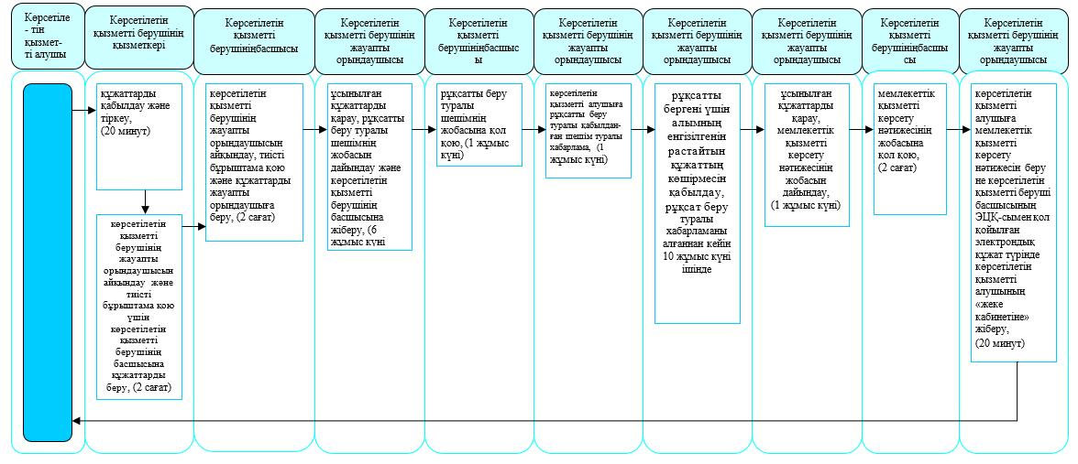

"Жұмыс берушілерге тиісті әкімшілік-аумақтық бірліктің аумағында еңбек қызметін жүзеге асыру үшін не корпоративішілік ауыстыру шеңберінде шетелдік жұмыс күшін тартуға рұқсат беру және ұзарту" мемлекеттік көрсетілетін қызмет регламентіне
3-қосымша
"Жұмыс берушілерге тиісті әкімшілік-аумақтық бірліктің аумағында еңбек қызметін жүзеге асыру үшін не корпоративішілік ауыстыру шеңберінде шетелдік жұмыс күшін тартуға рұқсат беру және ұзарту" мемлекеттік қызметін көрсетудің бизнес-процестерінің анықтамалығы
Шетелдік жұмыс күшін тартуға рұқсатты қайта ресімдеу кезінде (көрсетілетін қызметті беруші арқылы)

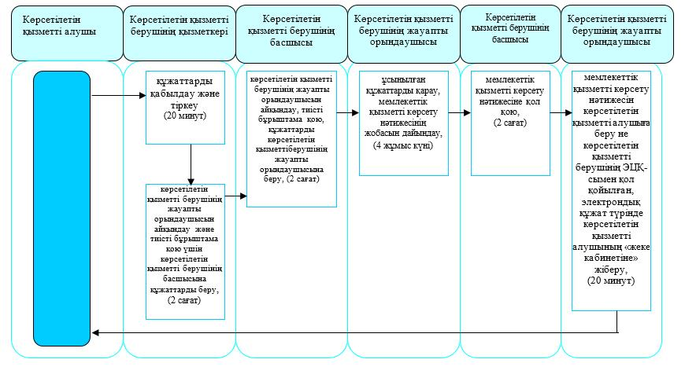

"Жұмыс берушілерге тиісті әкімшілік-аумақтық бірліктің аумағында еңбек қызметін жүзеге асыру үшін не корпоративішілік ауыстыру шеңберінде шетелдік жұмыс күшін тартуға рұқсат беру және ұзарту" мемлекеттік көрсетілетін қызмет регламентіне
4-қосымша
"Жұмыс берушілерге тиісті әкімшілік-аумақтық бірліктің аумағында еңбек қызметін жүзеге асыру үшін не корпоративішілік ауыстыру шеңберінде шетелдік жұмыс күшін тартуға рұқсат беру және ұзарту" мемлекеттік қызметін көрсетудің бизнес-процестерінің анықтамалығы
Шетелдік жұмыс күшін тартуға рұқсатты ұзарту кезінде (көрсетілетін қызметті беруші арқылы)

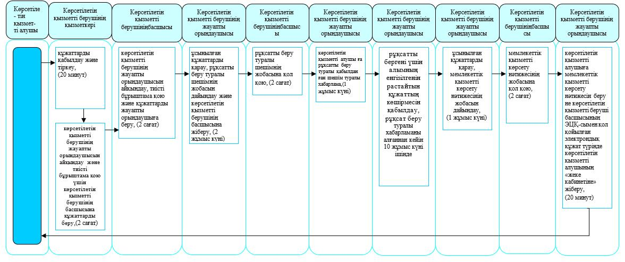

"Жұмыс берушілерге тиісті әкімшілік-аумақтық бірліктің аумағында еңбек қызметін жүзеге асыру үшін не корпоративішілік ауыстыру шеңберінде шетелдік жұмыс күшін тартуға рұқсат беру және ұзарту" мемлекеттік көрсетілетін қызмет регламентіне 5-қосымша
"Жұмыс берушілерге тиісті әкімшілік-аумақтық бірліктің аумағында еңбек қызметін жүзеге асыру үшін не корпоративішілік ауыстыру шеңберінде шетелдік жұмыс күшін тартуға рұқсат беру және ұзарту" мемлекеттік қызметін көрсетудің бизнес-процестерінің анықтамалығы
Корпоративішілік ауыстыру шеңберінде шетелдік жұмыс күшін тартуға рұқсат берген кезде (көрсетілетін қызметті беруші арқылы)

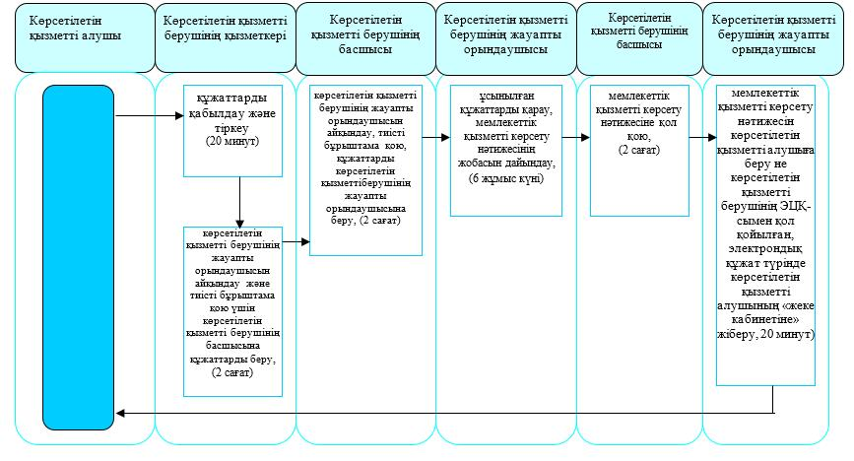

"Жұмыс берушілерге тиісті әкімшілік-аумақтық бірліктің аумағында еңбек қызметін жүзеге асыру үшін не корпоративішілік ауыстыру шеңберінде шетелдік жұмыс күшін тартуға рұқсат беру және ұзарту" мемлекеттік көрсетілетін қызмет регламентіне 6-қосымша
"Жұмыс берушілерге тиісті әкімшілік-аумақтық бірліктің аумағында еңбек қызметін жүзеге асыру үшін не корпоративішілік ауыстыру шеңберінде шетелдік жұмыс күшін тартуға рұқсат беру және ұзарту" мемлекеттік қызметін көрсетудің бизнес-процестерінің анықтамалығы
Корпоративішілік ауыстыру шеңберінде шетелдік жұмыс күшін тартуға рұқсатты қайта ресімдеген кезде (көрсетілетін қызметті беруші арқылы)

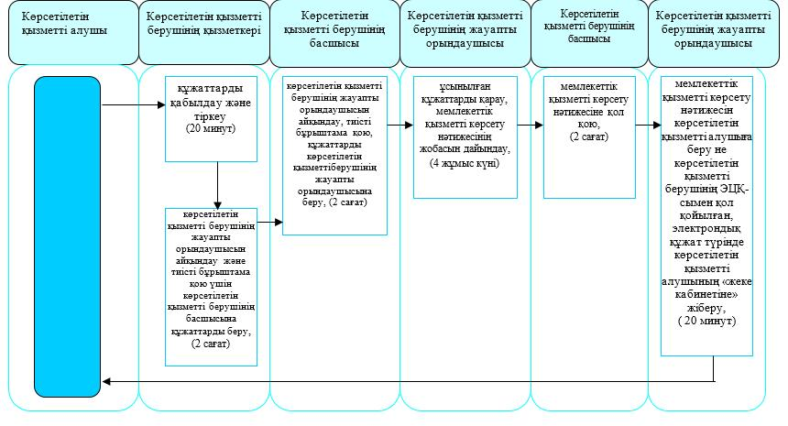

"Жұмыс берушілерге тиісті әкімшілік-аумақтық бірліктің аумағында еңбек қызметін жүзеге асыру үшін не корпоративішілік ауыстыру шеңберінде шетелдік жұмыс күшін тартуға рұқсат беру және ұзарту" мемлекеттік көрсетілетін қызмет регламентіне 7-қосымша
"Жұмыс берушілерге тиісті әкімшілік-аумақтық бірліктің аумағында еңбек қызметін жүзеге асыру үшін не корпоративішілік ауыстыру шеңберінде шетелдік жұмыс күшін тартуға рұқсат беру және ұзарту" мемлекеттік қызметін көрсетудің бизнес-процестерінің анықтамалығы
Корпоративішілік ауыстыру шеңберінде шетелдік жұмыс күшін тартуға рұқсатты ұзартқан кезде (көрсетілетін қызметті беруші арқылы)

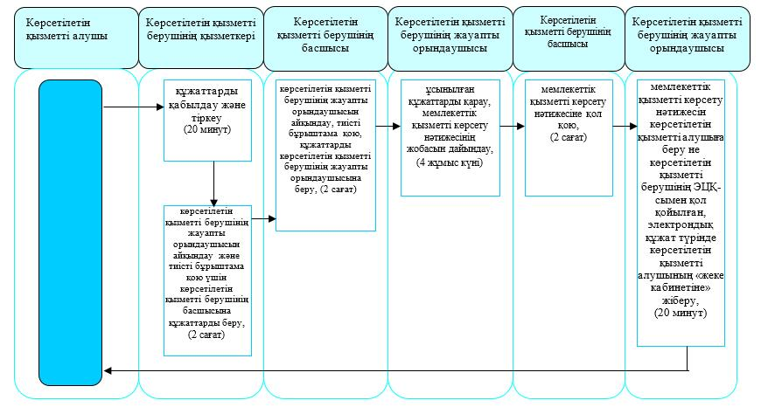

"Жұмыс берушілерге тиісті әкімшілік-аумақтық бірліктің аумағында еңбек қызметін жүзеге асыру үшін не корпоративішілік ауыстыру шеңберінде шетелдік жұмыс күшін тартуға рұқсат беру және ұзарту" мемлекеттік көрсетілетін қызмет регламентіне 8-қосымша
"Жұмыс берушілерге тиісті әкімшілік-аумақтық бірліктің аумағында еңбек қызметін жүзеге асыру үшін не корпоративішілік ауыстыру шеңберінде шетелдік жұмыс күшін тартуға рұқсат беру және ұзарту" мемлекеттік қызметін көрсетудің бизнес-процестерінің анықтамалығы
Портал арқылы мемлекеттік қызмет көрсету кезінде

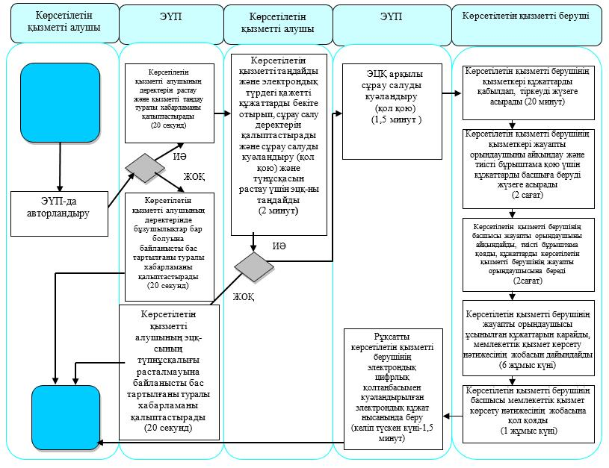

Шартты белгілер:

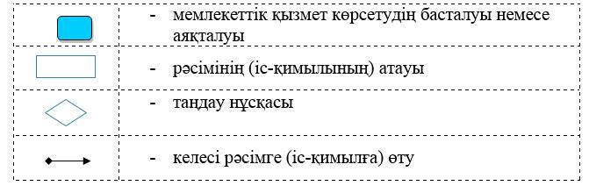

© 2012. Қазақстан Республикасы Әділет министрлігінің «Қазақстан Республикасының Заңнама және құқықтық ақпарат институты» ШЖҚ РМК

